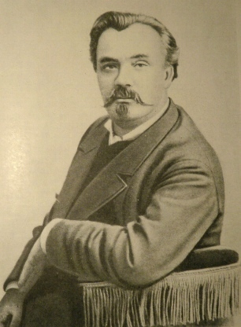

Творець українського театру

14 грудня
180 років від дня народження

Михайла Старицького

Серед діячів демократичного напряму в українській культурі Михайло Петрович Старицький займає помітне місце. В історію літератури він увійшов як поет, прозаїк, видавець, перекладач творів західноєвропейських і російських класиків, але найяскравіше його талант проявився в українському театрі, де М. Старицький виступав і драматургом , і актором, і Режисером, і організатором театральних труп.
Народився Михайло Петрович Старицький 14 грудня 1840 року в с. Кліщинцях, Золотоніського повіту на Полтавщині, в небагатій поміщицькій родині. Рано осиротівши, майбутній письменник виховувався в дядька по матері – В.Р. Лисенка – батька великого українського композитора М.В. Лисенка. Дружба між однолітками Михайлом Старицьким та Миколою Лисенком, зародившись у цю пору на грунті спільного захоплення народною творчістю і театральним мистецтвом, з’єднала їх на все життя.
Після закінчення гімназії (1858) М. Старицький вступає до Харківського університету але згодом переводиться до Київського університету (1860).
Бурхливе громадсько-політичне життя в країні напередодні та в час проведення реформи 1861 р. захопило і М. Старицького. Він обирає шлях культурно-громадської діяльності, спрямованої на розвиток української літератури, мистецтва, стає одним з організаторів недільних шкіл, народних бібліотек і драматичних товариств.
У 1961 р. М. Старицький повертається до рідного села і розпочинає літературну творчість: з-під його пера виходять власні й перекладні поезії, драматичні твори.
1871 р. письменник переїздить до Києва. Цього ж року з М. Лисенком він засновує Товариство українських сценічних аматорів, яке здійснює ряд постановок українських опер і оперет. Особливо активною і плідною була театрально-організаторська й письменницька діяльність М. Старицького у 80-90-ті роки. На цей період припадає переважна частина його художнього доробку.
Чимало сил вкладає М. Старицький у створення українського професійного театру. З 1883 по 1885 рр. він очолює театральну трупу, де яскравим сузір’ям засяяли сценічні таланти, як М. Заньковецька, М. Кропивницький, М. Садовський, П. Саксаганський, І. Карпенко-Карий та інші. Згодом М. Старицький організовує колектив з молодих акторів.
1883 р. у зв’язку з погіршенням стану здоров’я М. Старицький залишає театр і цілком віддається літературній роботі: пише твори українською і російською мовами («Облога Буші», «Перед бурей», «Буря», «У пристани», «Разбйник Кармелюк», «Последние орлы» тощо).
Помер письменник 27 квітня 1904 р. в Києві.
М. Старицький залишив велику літературну спадщину – ліричні, епічні, драматичні твори. Далеко не все з його великого доробку дійшло до нас: через цензурну заборону частина творів довгий час залишалася у рукописах, багато інших – друкувалися в маловідомій широкому загалові періодичній пресі, деякі з них не витримали іспиту часу. Подією в літературному житті України (1963-1965) стало видання восьмитомника М. Старицького у Києві, видавництві «Дніпро», до якого ввійшли завершені твори письменника, статті, автобіографічні матеріали, а також листи, більшість яких була надрукована вперше.
Сам М. Старицький своє покликання вбачав насамперед у драматургії. «Я думаю, що моя сила найбільша у драмі…», - зізнавався він у листі до І. Франка в серпні 1902 р. Йому належить двадцять чотири завершені п’єси, з яких тринадцять – оригінальні, вісім – написані на сюжети популярних прозових творів, три – грунтовні переробки мало сценічних драм інших українських авторів.
Серед оригінальних творів М. Старицького – п’єси, в основу яких покладені гострі соціальні конфлікти, характерні для української пореформеної дійсності : «Не судилося», «Ой не ходи, Грицю, та й на вечорниці», «У темряві», «Розбите серце, «Крест жизни» (рос.). Та найзначніша з усіх п’єс М. Старицького з життя інтелігенції «Талан».
Ще на початку літературної творчості й особливо в останні роки життя увагу майстра слова привертали історичні теми. Він – автор багатьох історичних романів і повістей, а також драм «Богдан Хмельницький»(1887-1896), «Маруся Богуславка»(1897), «Борона Буші»(1898), «Остання ніч»(1899), у яких реалістично зображено минуле українського народу, його героїчну боротьбу проти турецько-татарських завойовників і польської шляхти.
Серед оригінальних п’єс М. Старицького кілька одноактних водевілів: «Як ковбаса та чарка, то минеться й сварка»(1872), «По-модньому»(1887), «Чарівний сон»(1899)., що засвідчують автора як талановитого комедіографа.
Бурхливий розвиток українського театру в останні десятиліття 19 століття вимагав великого репертуару. Щоб задовольнити репертуарний голод , М. Старицький часто вдавався до створення п’єс на основі прозових сюжетів інших авторів. Насамперед він звернувся до свого улюбленого письменника Миколи Гоголя. На запозичені в нього сюжети він написав лібрето оперет «Різдвяна ніч» (1872), «Утоплена, або Русалчина ніч» (1881), «Сорочинський ярмарок» (1883), а також драму «Тарас Бульба»(1880-1897). За мотивами оповідання російсько письменниці О. Шабельської «Напередоді Івана Купала» він створив драму «Ніч під Івано Купала»(1887); на основі повісті польського письменника І. Крашевського «Хата за селом» написав мелодраму «Циганка Аза»(1888-1890); для драматичного етюду «Зимовий вечір»(1888) йому послужила одноменна повість польської письменниці Е. Ожешко; головні колізії роману «За правду» відомого австрійського письменника К.Е. Францоза лягли в основу історичної драми з життя карпатських гуцулів «Юрко Довбиш» (1883-1888).
Ті ж практичні потреби спонукали М. Старицького стати на шлях творчого вдосконалення мало сценічних п’єс українських письменників. Так з’явилася на світ оперета «Чорноморці»(1872) – переробка драми «Чорноморський побит…» Я. Кухаренка; комедії «За двома зайцями»(1883), «Крути, та не перекручуй»(1886-1887); для першої він грунтовно переробив, пристосувавши до сцени , комедію «На Кожум’яках» І. Нечуя-Левицького, для другої – комедію Панаса Мирного «Перехитрив». У п’єси на запозичені сюжети, а також у переробки мало сценічних творів М. Старицький вклав багато праці, і тому їх справедливо вважають невід’ємною часткою його драматургії.
Роль М. Старицького у становленні й розвитку українського театру велика. Він, як і М. Кропивницький, І Карпенко-Карий, дав сцені високохудожні драматичні твори виразного соціального звучання, в яких на повну силу розкрили свій талант геніальна М. Заньковецька, видатні актори М. Садовський, П. Саксаганський, Л. Ліницька, К. Лучицька, І. Мар’яненко та інші. Кращі його п’єси й тепер успішно йдуть на українських сценах і так само, як і колись, хвилюють серця глядачів, бо правдиве мистецтво – вічне.
Н.І. Падалка

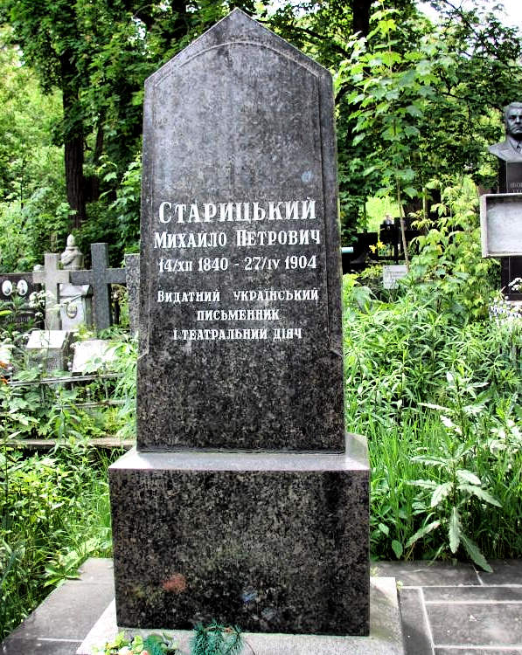
Могила М. Стрицького на Байковому кладовищі у Києві

Книги М. Старицького, які зберігаються у фонді бібліотеки ОІППО

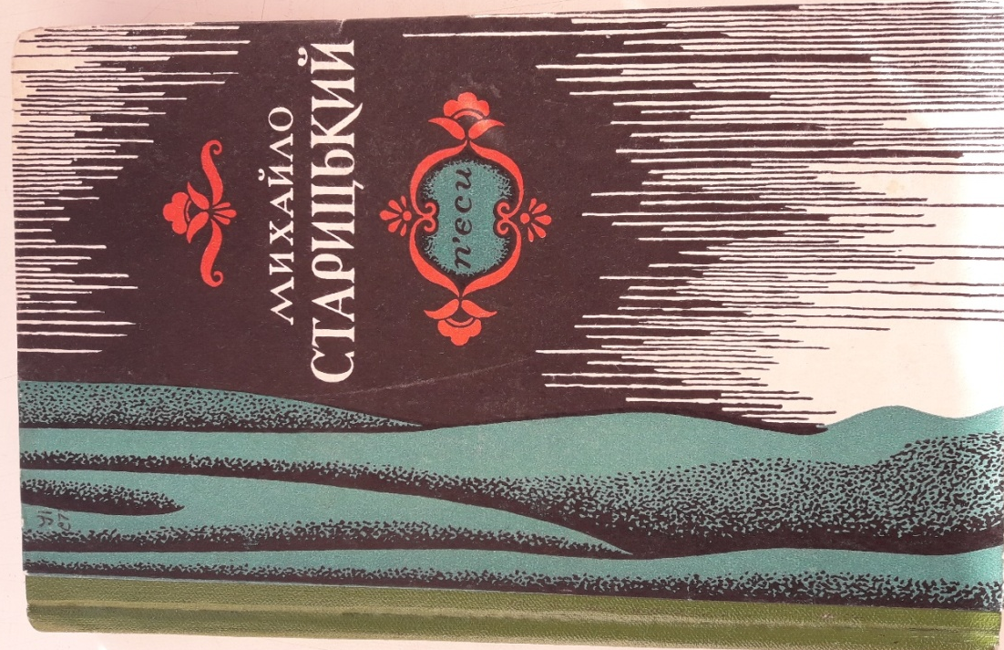

Старицький М. П’єси/ Михайло Старицький. – К.: Дніпро, 1979. -274с.
До збірки увійшли п’єси: «Не судилося(панське болото), драма в 5 діях;
«Ой не ходи,Грицю, та й на вечорниці», драма із давніх часів, народна, з музикою, співами, танцями, в 5 діях;
«Талан», драма в 5 діях і 6 одмінах із побиту малоруських акторів.

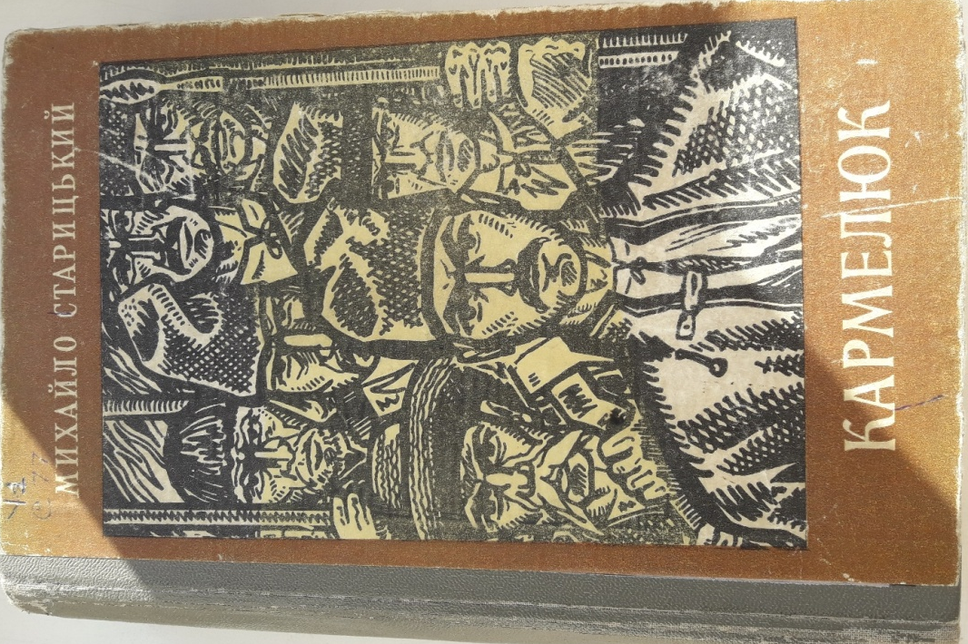

Старицький М. Кармелюк: історичний роман / Михайло Старицький; перекл. з рос. М. Шумила.- К.: Дніпро, 1971. – 707 с.

Історичний роман Михайла Старицького “Кармелюк” є неповторним зразком української літератури 20-го століття. Твір розповідає про історію життя та зразкові подвиги народного борця, захисника та месника Устима Кармелюка. Старицький майстерно віддзеркалює колорит, настрої та проблеми періоду життя головного героя. Роман поєднує у собі як історичні факти, так і уявні пригоди, що вдало підкреслюють особливості життя описаної доби. “Кармелюк” – яскравий протест проти чужоземного гніту, втрати духовних цінностей та соціальної кривди.

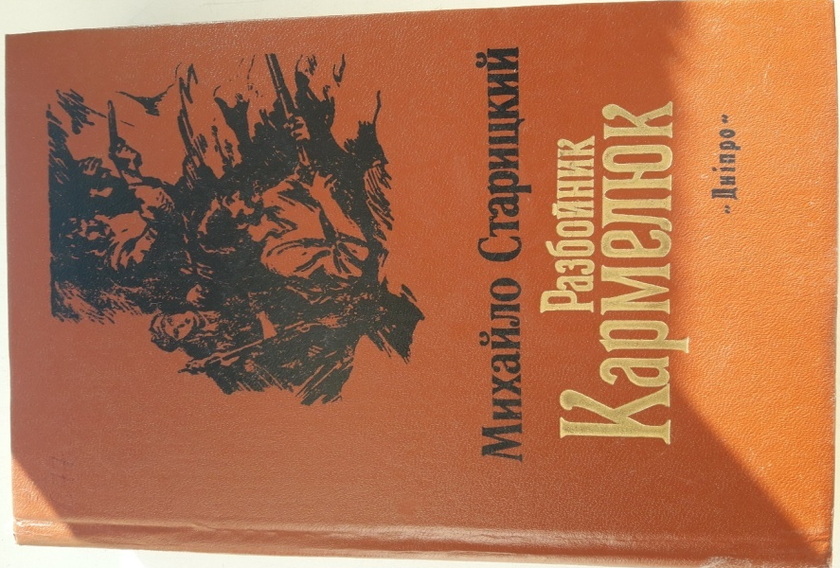

Старицкий М. Разбойник Кармелюк: исторический роман/ М.Старицкий, художн. Г.В. Якутович. – К.: Дніпро, 1988.-687с.

Роман класика української літератури М.П. Старицького розповідає про героя Устима Кармелюка - ватажка селянського визвольного руху на Правобережній Україні у першій половині ХІХ століття. Історичні факти автор доповнює художнім домислом, що займає більше місце в романі, особливо у частині опису особистості героя.

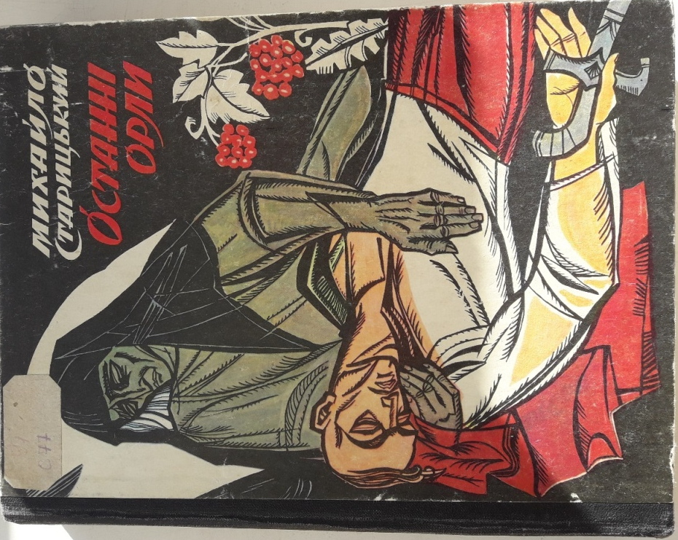

Старицький М. Останні орли: історична повість із часів гайдамаччини/ М. Старицький.- Львів: Каменяр, 1990.- 439с., кол. іл.

Історична повість українського письменника-класика – широке полотно про Коліївщину, повстання українського народу 1768 року на Правобережній Україні під проводом Залізняка та Гонти проти польського панства і католицького духовенства.

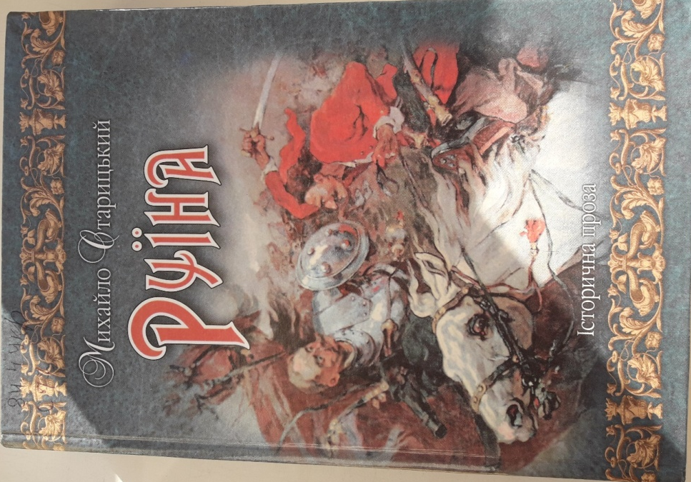

Старицький М. Руїна: історична проза/ М.П. Старицький. упорядн., передмова., перкл. з рос. мови, комент. та приміт. О.В. Ковалевського.- Х.: Факт, 2008.- 624с.

Цю книгу склали роман «Руїна» у перекладі Олексія Ковалевського та повісті «Заклятий скарб» і «Облога Буші», свого часу перекладені автором.

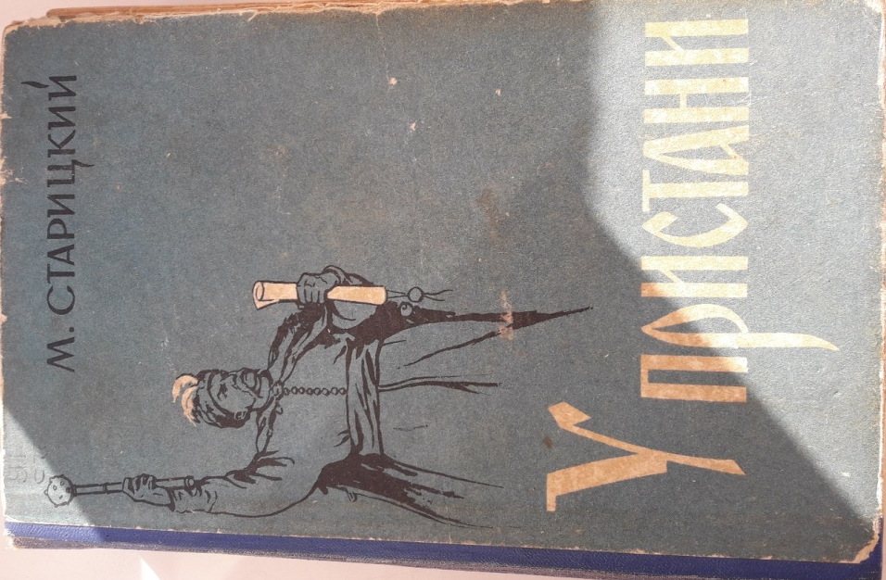

Старицкий М. У пристани: исторический роман/ М. Старицкий.- К.:»Молодь», 1962.-675с.- Серия «Историческая повесть и роман»

Трилогія М. Старицького «Богдан Хмельницький» присвячена історичним подіям за часів легендарного гетьмана. Роман «На пристані» — третя, завершальна книга трилогії «Богдан Хмельницький». У романі зображені події Національно-визвольної війни українського народу (1648−1654 рр.) проти польської шляхти та уніатів, битви під Пилявцями, Збаражем, Берестечком.

Бібліотека ОІППО Грудень, 2020 р.

